北京市市级部门信息系统升级改造项目
申报书

项 目 名 称： 北京开放大学在线学习平台智能预警及教学支持服务系统建设项目
申报单位（盖章）： 北京开放大学
申报单位项目联系人： 孙月亚
联 系 电 话： 82192158
申 报 时 间： 2017年9月14日

一、背景、现状和必要性

（一）背景
北京开放大学是一所以现代信息技术为主要手段，综合运用广播、电视、计算机网络、文字教材和视听教材等多种媒体进行远程教育的开放大学。2012年7月31日，北京开放大学正式挂牌成立。北京开放大学将继承北京广播电视大学50年办学基础，站在新的起点上，努力建设一所适应全民学习、终身学习需求的新型大学。
经过近几年的发展和建设，北京开放大学陆续建成了高速、安全和可管理的万兆城域校园网，目前城域网连接18个分校，有近万个信息点，城域网互联网出口达到2048M（联通、电信各1024M），基本保证了北京开放大学现代远程教育的教学需求。与此同时，北京开放大学建设了四大主要业务应用系统。即，北京开放大学在线学习平台及管理系统，开放教育学习平台及管理系统，北京学习型城市网和数字化校园综合应用系统等四个主要业务系统。
北京开放大学在线学习平台是基于开源教学软件Moodle并结合业务的需要，通过自筹资金进行定制开发的，作为北京开放大学自主专业和教改立项的专业课程的教学平台载体。从2010年至今，在线学习平台已从1.97版升级到现在的3.0版，较好地满足了专业课程教学的开展。截至目前，已开课程轮次223门次，学生使用该平台完成课程学习19946人次。预计三年内将有超过5万人次的学生使用该平台。
随着自主业务的开展，教学管理及学习支持对学习平台的功能提出了新的需求，主要包括：视频在线直播教学功能、教学行为的深度挖掘与分析、教学及学习行为智能预警功能、智能化学习支持服务功能等。因此本项目的目的就是结合学校现有的教学条件，旨在改进或增加在线学习平台的功能，以便更好的满足教学、教学管理及学习支持服务的需要。
本项目建设内容包括：
第一，在线学习平台与在线直播系统的接口开发；第二，教学行为的深度挖掘与分析功能的开发；第三，教师教学及学生学习行为智能预警系统的开发；第四，学习支持服务智能系统的引进；第五，其它与系统安全及性能改进有关的开发与维护等。

（二）现状
网上教学基本原理的核心是互动，因此网络学习平台的设计和开发中要充分考虑互动的特征。在面授教学中，互动是指教师和学生、学生和学生之间的相互作用和相互影响，而在网络教学中则不同，教师和学生、学生和学生之间处于准分离状态，自主学习是学生学习的主要方式，教学传递通过网络进行，因此在网络教学中，互动不仅是指教师和学生、学生和学生之间的互动，也包括学生与学习内容的互动以及学生与学习环境的互动。
在学习平台的设计和开发中，非常注重平台能为教师和学生提供良好有效的网络互动功能，包括学生和界面的互动、学生和学习成果的互动、学生和学习内容的互动、学生和多媒体资源的互动、学生和时间管理的互动，以及教师和学生、学生和学生之间的互动，以从教学论的角度保证网络教学优势能得到充分的发挥。
Moodle就是基于网络教学理论而开发的一个开源教学软件，具有开放性、灵活性、互动性、共享性等优势，成为国际上越来越流行的网络学习平台开发的基础。传统的网络学习平台逐渐被淘汰，基于Moodle进行设计和定制开发的学习平台风靡全球，截至目前，使用 Moodle进行远程教学的国家达到235个，在Moodle官网注册的教学网站达到81000多个，在国内的大、中、小学也得到了广泛的应用。
Moodle是Modular Object-Oriented Dynamic Learning Environment的简写，意即模块化面向对象的动态学习环境。它是目前发展最成熟、定位最前沿、并被广泛应用的一个学习管理系统，它不但具有一般网络学习平台的功能，而且还包括了一些原创性的创新功能。它的模块化架构可以很容易的进行延伸并加入更多的功能插件，便于系统功能的扩充。
北京开放大学在线学习平台在充分调研并结合自身需求的基础上，采用了基于Moodle进行二次开发的方法进行建设，它扩展了Moodle的交流和协作功能，创新性的增加了学生学习功能、评价和质量保证功能，因此它包括了行政和管理功能、课程内容功能、学生学习功能、交流和协作功能、作业和评估、评价和质量保证六大功能模块，各功能模块所实现的主要功能如下图所示：
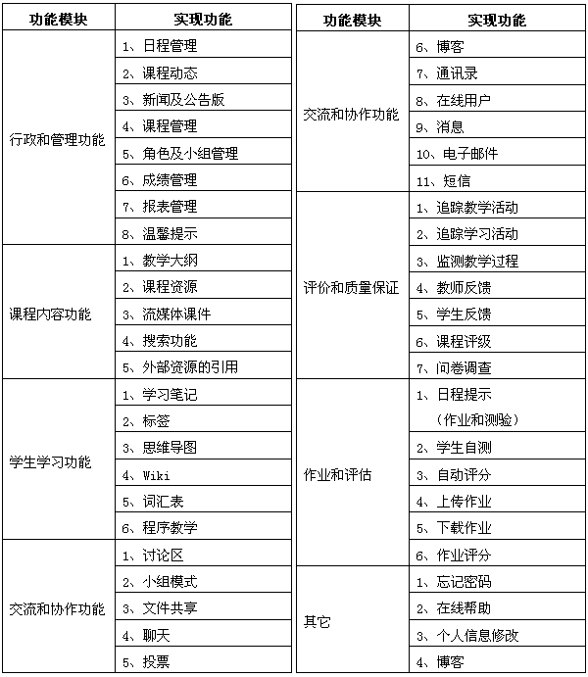
北京开放大学在线学习平台自上线运行以来，已经经过了223门次课程的教学工作，累计约有2万人次的学生顺利完成了课程的学习，学习平台较好的满足了教学、教学管理的需要。同时随着业务的开展、业务需求的变化也暴露了学习平台的一些不足，急需进行加强。

（三）项目必要性
北京开放大学在线学习平台是我校进行自主专业进行教学的重要场所，其功能将直接影响教学的开展和教学质量。
首先，在教学方面，学习平台应能提供多种类型的学习资源，以满足教学的需要，既能提供文本、图片、文档、视频等非实时的教学资源，以满足学生随时随地学习的需要，也应能够提供实时在线视频直播教学功能，实现 “实时互动教学”，以便能够实时教学、解答学生提出的问题，增强学生学习的“粘性”，并解决网络教学中学生学习的“孤独感”，有效地提高学生学习的积极性。
其次，为了及时掌握教师教学、学生学习的情况，学习平台应能及时对教学、学习情况进行统计分析，及时发现教学中出现的问题并进行解决，以保证教学能够顺利开展，促进教学质量的不断提高。随着教学业务的发展，因此需要对现有功能进行改进和拓展，以满足教学需要。
第三，为了保障我校教学运行过程的顺利实施与教学质量的不断提升，需对教师教学、学生学习、课程运行情况等方面进行有效的监督评价和智能预警，以期发现教学运行中偏离于教学要求的误差，并采取有效措施及时纠正这些偏离。
第四，为了及时解决学生学习过程中遇到的问题，为学生提供7*24小时的学习支持服务，应引入智能机器人客服系统，以尽量及时解答学生学习过程中遇到的各种问题。
基于上述原因，应对学习平台的功能进行改进及扩充，以满足教学、教学管理的需要，并体现“以学生为中心”的服务理念。

二、需求分析
北京开放大学现有在线学习平台于2016年1月升级到3.0版，在一年半以来的运行过程中，随着近期学生数量的快速增长，基于新的大规模在线学习业务模式对学习平台的功能提出了新的迫切需求，包括：对学习行为数据统计性能的提升、统计数据显示的直观化、学生学习支持功能智能化等。因此，为使技术与业务紧密结合，更好地支持大规模在线学习，目前急需对平台的功能进行改进，以便更好的满足教学、教学管理的需要，促进教学质量的不断提高。

业务需求
1. 在线视频直播教学
北京开放大学在线学习平台具有发布文本、网页、图片、视频、文档等类型学习资源的功能，基本上满足了随时随地在线学习的需要。但同时，为了提升在线学习的实时交互性，实现视频实时在线直播教学，北京开放大学已经购买了Gensee在线直播系统。由于学习平台与视频直播系统是独立的两个系统，为了使得视频直播系统能够被学生和老师方便地一站式访问，并且能使教师及管理人员及时在学习平台中掌握学生的参与情况，需要进行两个系统的接口开发工作。
2. 教学行为的深度挖掘与分析
随着教学业务的开展以及业务需求的变化，在大业务量的运行条件下，现有数据统计功能面临提升和扩充，比如：报表运行性能和统计方式待优化，统计条件、统计数据项需增加，以及统计数据的显示需更直观化等。因此，根据这些新的需求，需要对已有报表进行改进或重新开发，以便更好的满足教学管理的需要。
同时为了全方位、多视角的掌握学生学习、教师教学的情况，在原有统计报表功能的基础上，将增加更多的统计项，从不同的角度进行教学行为的深度挖掘与分析，以便及时发现教学过程中出现的问题并及时解决，引导学生积极主动的投入到学习中，以改进教学、提高教学质量。比如，通过分析学生对某个教学资源的使用情况或学习活动的参与情况，判断出此教学资源或活动的设计是否合理；通过分析学生上线学习的时间找出学生集中学习的时间规律，以便合理的安排教师上线辅导的时间等。
3. 教师教学、学生学习行为智能预警
由于北京开放大学的学生大多数是成年人，大多面临工学矛盾，同时辅导教师大多数也是兼职教师，同样存在家庭、工作、业余兼职时间分配上的矛盾。为了保障我校教学运行过程的顺利实施与教学质量的不断提升，需对教师教学、学生学习、课程运行情况等方面进行有效的监督评价和智能预警，以期发现教学运行中偏离于教学要求的误差，并采取有效措施及时纠正这些偏离。
学习平台智能预警功能通过对教学运行过程中形成的、反映教学运行情况的教学状态信息、学生学习行为、教师教学行为开展数据挖掘与学习分析，有效实现学生即时学习诊断与预警、学生的发展性评价、教师的教学质量与水平评估等数据，生成学生学业预警、教师工作预警、课程健康度预警、预警信息的统计与分析等多方面的评估结果，为面向教学环节改善的决策提供数据支撑。同时能将预警信息自动反馈至学生、教师、学院、教务处等相关人员与部门，并根据问题严重程度，分别发出不同程度的预警信号，从而达到即时采取干预措施、优化课程设计、统筹资源配置、保障教学质量的目的。
4. 智能客服
北京开放大学在线学习平台为学生提供的是7*24小时服务，以满足学生随时随地学习的需要。学生在学习过程中随时可能遇到问题，这就需要我们随时为学生提供解答，否则将会影响其学习的积极性，甚至导致其产生“挫折感”，从而影响教学的正常开展，甚至造成学生的流失。
通过对学生上线学习时间的分析得知：大多数学生学习的时间集中在晚上，甚至在后半夜进行，也就是说在每天的24小时内都有学生在登录平台进行学习。学校现有学习支持服务人员数量较少，支持任务较重，同时面临可能的业务方式调整，通过引进智能机器人客服系统将有助于很大程度地缓解学习支持服务的业务压力。同时，通过对学生咨询问题的分析，学生提出的问题重点集中在几个方面，很多常见问题被高频次地提出，基于此，建立问题库进行对问题的分类解答有其可行性。通过智能机器人客服，可以协助进行问题的分类筛选并对常见问题做出解答，以提升问题回应的及时性，降低学习支持服务的人工强度，增加问题解答的趣味性，因此引进智能客服系统，是我们目前较为理想的解决方案。
5. 功能优化
根据学习平台的运行情况以及运行过程中出现的BUG，需要不断的对学习平台的功能进行改进。

（二）功能需求
1. 在线视频直播教学
由于北京开放大学在线学习平台与购买的Gensee在线直播系统是两个独立的系统，为了满足教学的要求及便于管理，需要进行两个系统互通的接口开发，具体功能要求如下：
两个系统间的接口应采用WebService技术进行实现，并建立互信机制。
学习平台方面：
1）在线直播教学安排与管理
在课程中，可根据教学的安排，直接在学习平台中进行在线直播教学的安排与管理，并将教学计划数据通过接口写入到Gensee在线直播系统中。
2）在线直播教学
在安排的在线直播教学时间内，教师和学生可以从学习平台无缝跳转到Gensee在线直播系统中，并将教师与学生的信息带入Gensee中，以便记录教师及学生的参与情况。
3）接收教师、学生参与在线直播教学行为信息
接收Gensee系统传递回来的教师、学生参与在线直播教学的行为信息。
4）在线直播教学情况的分析
根据Gensee系统记录的情况，对教师、学生参与教学的情况进行统计与分析，以便进行有效的教学与管理。
Gensee方面：
1）在线直播教学管理
接收从学习平台安排的在线直播安排，并进行有效的管理，包括安排是否合理有效性的检查。
2）在线直播教学
实现从学习平台无缝跳转过来的在线直播教学功能，并根据传递过来的教师、学生信息，记录其在直播教学中的行为信息。
3）反馈教师、学生教学参与情况
教学完成后，应将学习平台所需要的教师、学生行为数据反馈到学习平台中。
2. 教学行为的深度挖掘与分析
为了全方位、多视角的掌握学生学习、教师教学以及教学资源的建设情况，在原有统计报表功能的基础上，将从不同的角度进行数据的深度挖掘与分析，以便及时发现教学过程中出现的问题并及时解决，引导学生积极主动的投入到学习中，以改进教学，提高教学质量。
首先，需要根据教学运行情况及新的需求，需要对现有的报表进行优化与改进，以满足教学的需要。
1）（课程管理）辅导教师回帖情况统计
在原有功能的基础上，在统计条件中，增加“课程角色”选项，可勾选相应的角色作为报表统计对象，如：责任教师、辅导教师等，以便能够对同时担任“责任教师、辅导教师”的回帖情况进行统计。
2）（课程管理）辅导教师评分情况统计
在原有功能的基础上，在统计条件中，增加“课程角色”选项，可勾选相应的角色作为报表统计对象，如：责任教师、辅导教师等，以便能够对同时担任“责任教师、辅导教师”的评分情况进行统计。
3）（课程管理）用户发帖情况统计报表
在原有功能的基础上，在统计条件中，增加“班级”选项，以便课程团队能够按班级进行学生发帖情况的统计。对于讨论区数据的统计，不包括“课程答疑区”和“咖啡吧”两个讨论区非教学数据的统计。在统计结果中，增加对每个学生数据汇总显示。
在此基础上，需要增加更多的数据统计分析功能，以便全方位、多角度的对教学行为进行深入挖掘与分析。
4）（课程管理）课程资源建设情况分析
在课程中，统计课程中各种学习资源（8种）、学习活动（14种）的建设情况，通过表格和图形化的方式进行显示，并可以excel导出。
5）（课程管理）课程总体访问次数分析
在课程中，按学习进度的安排，统计学生（以班级为单位）、责任教师、辅导教师、导学教师对课程中各种类型学习资源（8种）浏览情况，通过表格和图形化的方式进行显示，并可以excel导出。通过这些分析可根据资源的点击情况对学习资源进行优化调整，以便更好的用于教学。
6）（课程管理）课程总体访问时长分析
在课程中，统计学生（以班级为单位）、责任教师、辅导教师、导学教师进入课程学习、活动评阅等的时长，通过表格和图形化的方式进行显示，并可以excel导出。
7）（课程管理）课程人均访问次数分析
在课程中，按学习进度的安排，统计学生（以班级为单位）对各种类型学习资源的人均浏览情况，以图形化的方式进行显示。
8）（课程管理）学生学习情况总体分析
在课程中，按学习进度来呈现每个学生的“考勤情况、在线时长、资源点击量、参与活动数等数据，以表格方式进行显示，方便课程团队能够掌握学习情况。资源点击量和参与活动数按类型统计，并能够点击查看详情。可导出excel。
9）（课程管理）学生浏览学习资源情况
在课程中，以学习资源为单位，统计学生浏览每一个学习资源的情况，统计数据包括：资源名称，班级、学生数、点击数、人均点击数，以表格的方式进行显示，并可导出excel。
10）（教学管理）平台运行总体情况分析
统计学习平台整体的运行情况，包括：总注册人数、总课程数、已开课程数、已开课程门次（同一课程多次教学）、已完成课程学习学生数等，可通过表格、柱状图显示，并可excel导出。
11）（教学管理）用户活跃度分析
在教学管理功能中，以小时为单位，统计每天24小时各时段内，学生及非学生角色（责任教师、辅导教师、导学教师）登录平台的次数，并可按年、月、日的查询条件进行统计、分析，可以表格和图形化的方式进行显示，excel导出。通过此分析，可找出学生学习的规律，以便有效的安排教师实时在线辅导。
12）（学生用表）学习进度分析
在课程内，按学习进度来呈现学生的考勤情况、在线时长、平均在线时长、资源点击量、人均点击量、参与学习活动数、人均参与学习活动数等数据，方便学生能够自己掌握情况，通过显示人均数据可有效的激发学生的学习积极性，以表格显示。（不包括对“课程答疑区、咖啡吧”讨论区的统计）
13）（课程建设）学习活动设置情况分析
在课程中，列表显示各个学习活动参数设置情况和成绩设置情况，以便检查其设置的合理性。显示信息包括：活动名称、开始时间、结束时间、设置成绩（如无成绩，就显示“未设置”）、乘数、所占课程分值、是否考勤活动、是否设置了进度条件（是，点击跳转到活动页面）。
所占课程分值为：“设置成绩*乘数”，最后显示所占课程分值总和。
14）（课程建设）学习资源设置情况分析
在课程中，列表显示每个学习资源的参数设置信息，以便检查其设置的合理性。显示信息包括：资源名称、资源类型、打开方式（文件、URL里的外观设置，网页等没有显示无）、是否设置了进度条件（是，点击跳转到资源页面）、是否设置了限制访问条件（是，点击跳转到资源页面）等。
15）（教学管理）教师教学情况分析
在教学管理功能中，通过此报表了解每门课程教师团队的网上教学情况。显示信息包括：课程名称、教师姓名、教师类型、负责班级名称、学生数、课程周期、在线时间、发帖总数、回帖率、按时回帖率、评分率等。可导出excel。
16）（教学管理）学生学习情况分析
在教学管理功能中，通过此报表掌握每门课程中学生的网上学习情况。统计信息包括：课程名称、班级名称、学生数、人均在线时长、考勤合格率、人均参与学习活动数、人均发帖数，可导出excel。
17）（课程管理）课程成绩汇总分析
在课程中，以班级为单位，根据学生的考勤情况与课程成绩进行学生形成性考核成绩的汇总，并能批量excel导出。
显示信息包括：班级名称、学生学号、学生姓名、考勤情况（通过、未通过）、课程成绩、形考成绩（通过则为课程成绩、未通过则为0分）
18）（管理人员）课程成绩汇总分析
在教学管理功能中，根据学生在每门课程中的考勤情况和课程成绩，进行多门课程的形考成绩的汇总，并能批量excel导出。统计条件有：课程名称（可多选）、班级、学生姓名，显示信息包括：课程名称、班级名称、学生学号、学生姓名、考勤情况（通过、未通过）、课程成绩、形考成绩（通过则为课程成绩、未通过则为0分）。
3. 教师教学、学生学习行为智能预警
学习平台根据智能预警指标要素和多维分析方法，动态组合各个维度，关联协同分析度量，对学生学习行为、教师教学、课程运行情况进行数据挖掘与学习分析，生成学生学业预警、教师工作预警、课程健康度预警、预警信息的统计与分析等评估结果，同时将预警信息自动反馈至学生、教师、学院、教务处等相关人员与部门，并根据问题严重程度，分别发出不同程度的预警信号。
1）预警指标要素和等级设置
预警指标要素和等级的设置分为三部分，一是基于学习平台的全局参数的设置，如未登录平台预警天数的设置；二是基于课程的参数设置，如上线时间预警设置、成绩预警设置、资源浏览次数预警设置、未按时参与学习活动预警设置、未按时评分与反馈的预警设置等，所有预警指标要素应分别针对学生、教师、课程等不同对象来进行设置；三是根据问题严重程度，设置预警等级，以便平台发出不同程度的预警信号。
2）学生学业预警功能
根据学习平台预警指标要素和等级设置情况，针对学生的课程通过趋势、毕业趋势、退学风险等方面进行预警，主要包括：一是在线学习日常表现，如选课情况、在线学习考勤情况、学习资源访问情况、学习活动参与情况等；二是学习成绩，如课程成绩分析、重修补考情况等。
3）教师工作预警功能
根据学习平台预警指标要素和等级设置情况，针对教师辅导行为进行分析，从而实现对教师工作履职情况的预警，包括：到岗情况、工作量、工作质量等。
4）课程健康度预警功能
根据学习平台预警指标要素和等级设置情况，面向学院、教学管理人员发送课程健康度的预警功能，包括：用户活跃度、教学参与率、资源使用率、学生通过率等。
5）预警信息的统计与分析
针对上述产生的预警提醒信息，从不同的角度进行统计与分析，以便发现教学中的问题，并及时进行解决，以保证教学的顺利实施。
4. 智能客服
1）智能机器人功能
智能回答：当学生、教师等用户通过Web站点、微信等渠道提出文字与语音问题时，智能机器人在知识库业务范围内实现对问题的语义理解和准确回答，并能够实现日常聊天内容识别回复、上下文语义分析、相关问题推荐、对繁体字和拼音的识别纠错，敏感词汇的识别与过滤等功能。同时智能机器人能够结合我校教学业务规则实现基于场景的用户个性化推荐服务功能，对于用户输入的问题比较模糊或只有单个的字词等情况，能够做到模糊问题引导，尽量引导用户提问业务相关问题并推荐给用户最可能相关的答案内容，当专业业务知识库中有多个可能的对应条目时，机器人能向用户提出反问，最终引导用户得到想要的解决方案。
智能学习：机器人智能学习的功能是将学生、教师等用户提出的类似问题和问法收集起来，以便管理员在后台对知识库的“可能问法”进行设置，通过与当前答案匹配的相似问法，机器人即可完成学习。机器人未知的问题可自动提示访客已给管理员留言，管理员可定期查看并回答问题，访客再次上线即可收到。
用户评价：用户对机器人回复是否解决问题进行评价，并可收集客户意见和建议。
个性化聊天：针对机器人进行性格定制，以满足个性化日常聊天，增强机器人趣味性和用户黏性。
关联营销：用户和机器人交互过程中，如果收集到的用户信息是目标客户群，机器人可根据预定策略主动向目标客户进行服务、产品及营销业务的主动推荐和宣传；具体形式和策略规则可按学校需求进行定制。
2）系统管理功能
知识管理：知识管理是针对智能机器人应用的需要，在系统中存储、组织、管理知识条目。建立完备的学生学习、教师教学知识库，通过知识维度管理、指令管理、反问上下文管理、停词管理、前后缀管理等功能，实现让机器人更加清晰、准确地回答学生与教师提出的各种教学相关问题。
渠道管理：根据学校VI风格，可实现各个渠道机器人（Web站点机器人、微信机器人等）的配置管理，从而打造不同渠道的专属机器人；同时可对渠道机器人的自定义表情、黑名单等进行管理。
素材管理：支持文本、图片、图文、音视频、页面等多种格式内容管理，并可以根据学校VI风格和服务渠道的特点灵活配置前端用户咨询时答案展现的样式，提升用户问答互动体验。
服务管理：包括服务参数配置、消息推送管理、热点问题管理和公告内容管理等功能。
系统管理：可以进行用户管理、角色管理、资源管理、权限管理、接口权限管理、系统参数管理、系统监控管理。
3）数据挖掘与统计分析功能
统计分析：记录包括用户操作日志、人机交互日志等，管理员可以实时监控机器人客服与用户的聊天概况，还可以查看全站访客细致的各类访问信息。
数据挖掘：通过不同维度的交互数据分析，生成各类数据报表，所有数据均采用可视化图表呈现，并可以实现等多维度数据的横向、纵向比较。通过学生、教师咨询问题统计，及时发现教学中的不足和各种有益的建议，挖掘师生新需求，尽可能为学校教学决策提供最全方位的数据分析支持。
由于现在社会上已有智能客服类的软件云服务，我们可以经过市场调研后，购买成熟的软件云服务以满足我校教学支持服务的需要。
5. 学习平台的优化
根据学习平台的运行情况以及运行过程中出现的BUG，需要不断的对学习平台的功能进行改进。

（三）数据需求
各种数据均记录在学习平台的数据库中。

（四）性能需求
在原在线学习平台性能要求的基础上，针对本次的开发内容，应保证以下两点：
1. 应能在2秒钟以内实现从学习平台到Gensee在线直播系统的无缝跳转。
2. 对于教学数据的统计分析，应能在5秒钟以内完成并显示。

（五）安全需求
在原在线学习平台安全要求的基础上，针对本次的开发内容，应保证以下两点：
1. 应建立学习平台与Gensee在线直播系统间的互信机制，避免被恶意利用从而影响教学的顺利开展。
2. 加强网页传递参数的效验，避免SQL语句注入导致的对数据库数据的损坏、无效参数对系统性能造成的影响。

三、建设目标

（一）业务目标
根据业务需求，本项目实施后，应能实现以下目标：
1. 在线视频直播教学
通过在线学习平台与Gensee在线直播系统接口的开发，在满足实时教学的同时，也“克服”了网络教学中教师、学生无法面对面教学的缺点，避免网络教学中产生的“孤独感”，可增加学生学习的“粘性”，可以有效的提高学生学习的积极性，为教学质量的提高创造条件。
2. 提高教学质量
通过对教学过程中教师教学、学生学习行为的全方位、多角度的分析，可以及时发现教学中存在的问题并及时进行改进，进一步保证教学的顺利实施，有效促进教学质量的提高。
3. 保证教学的顺利实施
通过学习平台对教师教学、学生学习、课程运行情况等方面进行有效的监督评价和智能预警，可以及时发现教学运行中偏离于教学要求的误差，并采取有效措施及时纠正这些偏离；同时可以面向教学环节改善的决策提供数据支撑，从而达到优化课程设计、统筹资源配置、保障教学质量的目的。
4. 为学生提供优质服务
智能客服系统的使用，通过建立学生常见问题库，可以为学生提供7*24小时的服务，及时解决其学习过程中遇到的大多数问题。通过智能客服系统及人工服务，可以为学生的学习提供优质的服务，体现“以学生为中心”的服务理念。
5. 提高学习平台的性能
通过对学习平台的部署环境、代码的优化可有效的提高学习平台的性能。

（二）技术目标
在充分理解在线学习平台、Gensee在线直播系统的技术架构、开发技术，以及充分理解业务需求及性能要求的基础上，可采用中间表、缓存、防盗链、Web Service等技术手段实现相关功能，以保证学习平台的安全性、可靠性和高性能。

四、建设方案

（一）建设原则
北京开放大学在线学习平台升级改造项目的建设原则为：实用性、安全性、可靠性、高性能。
1. 实用性
各个功能的实现应尽量直观、操作简单并具有友好的交互界面。
2. 安全性和可靠性
应采用有效的效验机制，对传入的各种参数进行有效性检查，同时建立异构系统间的互信机制，以保证系统能够安全、可靠运行。
3. 高性能
在满足业务需求的前提下，尽量采用先进的技术手段、优化业务逻辑，以保证各功能能够高效运行。

（二）设计依据
项目的规划和设计参考了《中国教育部教育信息化技术标准》和《北京开放大学信息化建设规划》。

（三）总体建设任务与分期建设内容
北京开放大学在线学习平台升级改造项目包括以下5个方面：
1. 在线视频直播教学
2. 教学行为的深度挖掘与分析
3. 教师教学、学生学习行为智能预警
4. 智能客服
5. 学习平台的优化

（四）总体框架
1. 在线学习平台部署结构图
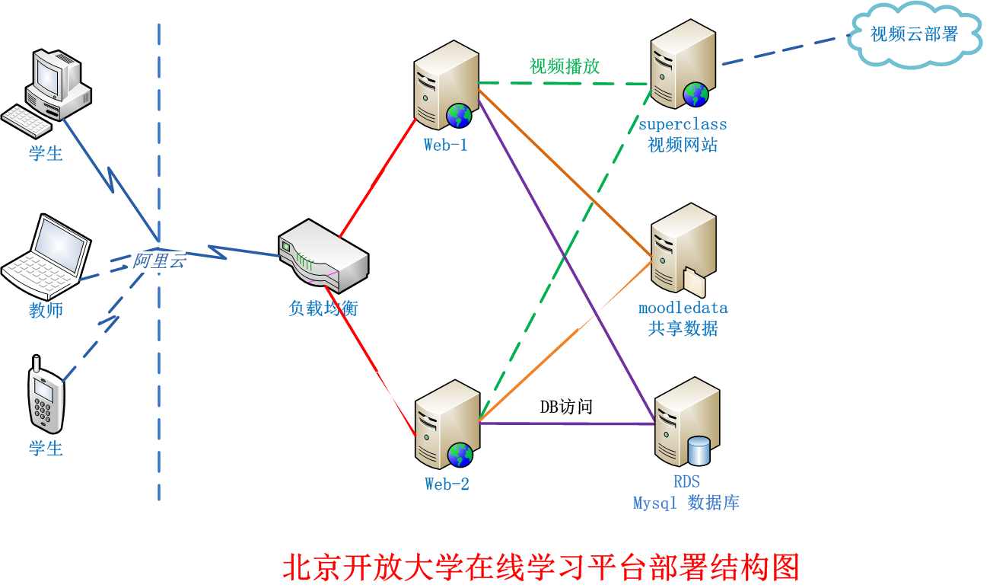
2. 在线学习平台功能结构图
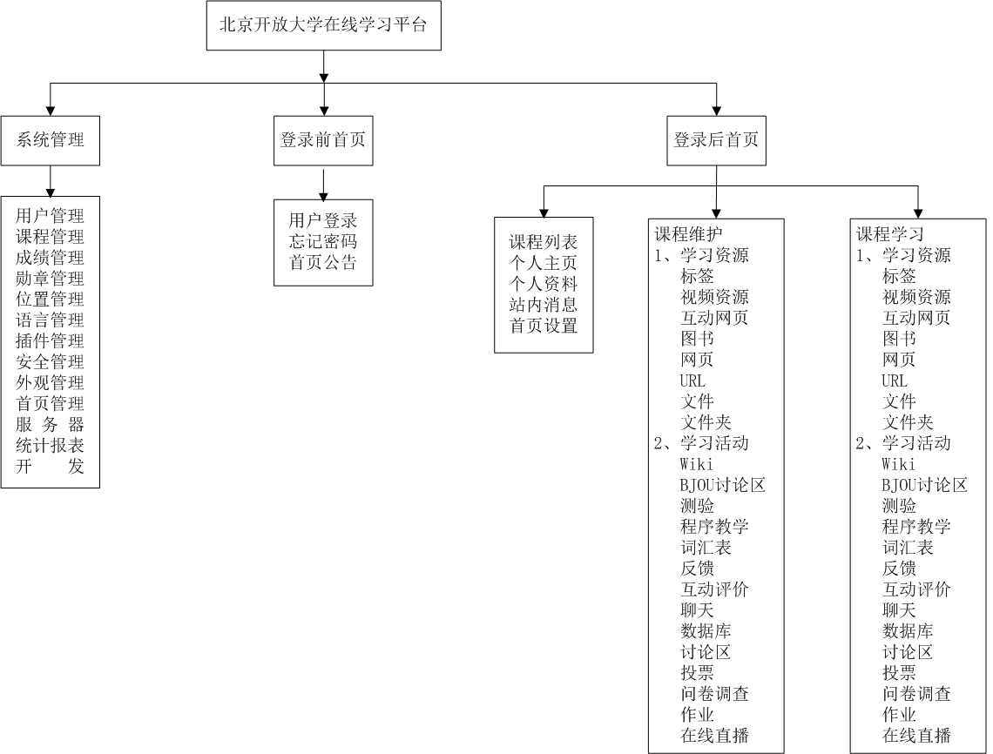

（五）技术方案

1. 应用软件开发
北京开放大学在线学习平台基于开源软件Moodle进行开发，Moodle采用了LAMP（Linux + Apache + Mysql + Php）的技术路线，并采用了Memcached缓存技术用于提高系统的性能，因此北京开放大学在线学习平台的升级改造应遵循这一方案进行开发。由于在线学习平台与Gensee在线直播系统采用WebService技术进行通讯，所以Gensee部分的WebService开发应遵循Gensee的技术方案进行开发。
（1）在线视频直播教学
北京开放大学在线学习平台与Geesee视频直播系统间采用WebService技术进行通讯，并建立互信机制。
学习平台方面：
1）在线直播教学管理
在课程中，可根据教学的安排，实现在线直播教学的增加、修改、删除与查询功能，并将安排好或变更后的安排信息通过调用Geesee提供的WebService接口实时同步到Gensee在线直播系统中，同时在Geesee系统中应检查新增或修改后的安排的合理性。
2）在线直播教学
在安排的在线直播教学时间内，教师和学生在课程内点击在线直播活动的名称，可无缝跳转到Gensee在线直播系统中对应的直播空间内，并将教师与学生的基本信息（用户内部唯一标识、姓名）带入Gensee中，以便记录教师及学生的参与情况，记录信息包括：用户标识、姓名、用户类型（学生、教师）直播空间名称、进入时间、退出时间、交互情况等。
3）接收教师、学生参与在线直播教学行为信息
在在线直播教学结束时，Geesee系统自动调用学习平台提供的WebService接口用于接收Gensee系统传递回来的教师、学生参与在线直播教学的详细信息，包括：用户标识、参加活动id、进入时间、是否按时参加、参加时间（分钟）、发言时间（分钟）等。
4）在线直播教学情况的分析
在在线直播教学结束时，Geesee系统自动调用学习平台提供的WebService接口用于接收Gensee系统传递回来的教师、学生参与在线直播教学的统计信息，包括：直播ID、学生参加人数、教师参加人数、教师发言时长、学生发言时长、按时参加人数、迟到人数、师生互动次数等。通过对教师、学生参与教学的情况进行统计与分析，可以有效的进行教学与管理。

Gensee方面：
1）在线直播教学管理
接收在学习平台安排的在线直播安排，并进行安排是否合理的有效性检查，若合理则写入或更新安排信息到本系统中，并返回正确信息给学习平台，否则给出错误提示信息给学习平台，以便进行相应的调整。
2）在线直播教学
实现从学习平台无缝跳到Geesee在线直播系统的功能，在进入直播系统时应进行互信检查，然后进入相应的直播空间，并根据传递过来的参数（教师、学生信息）记录其在直播教学中的行为信息。
3）反馈教师、学生教学参与情况
在线直播结束后，应调用学习平台的WebService接口将参加直播活动的用户参与情况、参加直播活动的统计信息返回到学习平台中，以便在学习平台中进行课程整体教学情况的分析。
（2）教学行为的深度挖掘与分析
1）（课程管理）辅导教师回帖情况统计
在原有功能基础上，在统计条件中，增加列表显示“教学课程角色”（责任教师、辅导教师、导学教师）下拉菜单，以便按选择的课程角色进行相应角色的回帖情况的统计。
2）（课程管理）辅导教师评分情况统计
在原有功能基础上，在统计条件中，增加列表显示“教学课程角色”（同上）下拉菜单，以便按选择的课程角色进行评分情况的统计。
3）（课程管理）用户发帖情况统计报表
在原有功能基础上，在统计条件中，增加“班级”下拉菜单选项，以便能够按班级进行学生发帖情况的统计。在进行讨论区数据的统计时，应不包含对“课程答疑区”和“咖啡吧”两个讨论区非教学数据的统计。在统计结果中，增加对每个学生数据汇总显示。
4）（课程管理）课程资源建设情况分析
列表显示课程中学习资源类型（8种）和学习活动类型（14种），可进行多选，然后根据选定的类型统计出各种资源或活动的建设情况，通过表格的方式显示出具体建设数量，也可以图形化的方式进行直观显示，并可以excel导出供线下分析使用。
5）（课程管理）课程总体访问次数分析
在课程中，按学习进度的安排，统计学生（以班级为单位）、责任教师、辅导教师、导学教师每周对课程中各种类型学习资源（8种）浏览情况，既可通过表格进行具体数据的显示，也可以通过图形化的方式进行直观显示，并可以excel导出。
6）（课程管理）课程总体访问时长分析
统计学生（以班级为单位）、责任教师、辅导教师、导学教师进入课程学习、教学辅导的时长（分钟），既可通过表格进行具体数据的显示，也可以通过图形化的方式进行直观显示，并可以excel导出。
7）（课程管理）课程人均访问次数分析
按学习进度的安排，以班级为单位统计学生每周对各种学习资源的人均浏览情况，既可通过表格进行具体数据的显示，也可以通过图形化的方式进行直观显示，并可以excel导出。
8）（课程管理）学生学习情况总体分析
在课程中，按学习进度来呈现每个学生的“考勤情况、在线时长、资源点击量、参与活动数等数据，以表格方式进行显示，以方便课程团队能够掌握学习情况。资源点击量和参与活动数按类型统计，并能够点击查看详情。可导出excel。
9）（课程管理）学生浏览学习资源情况
在课程中，以学习资源为单位，统计每一个学习资源的学生浏览情况，显示数据包括：资源名称，班级、学生数、点击数、人均点击数，以表格的方式进行显示，并可导出excel。
10）（教学管理）平台运行总体情况分析
分析学习平台整体的运行情况，包括：总注册人数、总课程数、已开课程数、已开课程门次（同一课程多次教学）、已完成课程学习学生数等，可通过表格、柱状图显示，并可excel导出。
11）（教学管理）用户活跃度分析
以小时为单位，统计每天24小时各时段内，学生及非学生角色（责任教师、辅导教师、导学教师）登录平台的次数，并可按年、月、日的查询条件进行统计、分析，可以表格和图形化的方式进行显示，excel导出。
12）（学生用表）学习进度分析
按学习进度来显示学生每周的考勤情况、在线学习时长（分钟）、平均在线时长（分钟）、资源点击量、人均点击量、参与学习活动数、人均参与学习活动数等数据，方便学生掌握其自己的学习情况，通过显示人均数据可有效的激发学生的学习积极性，以表格显示。（不包括对“课程答疑区、咖啡吧”讨论区的统计）
13）（课程建设）学习活动设置情况分析
按学习活动开始时间升序，列表显示每个学习活动的参数设置情况和成绩设置情况，以便检查各参数设置的合理、有效性。显示信息包括：活动名称、开始时间、结束时间、设置成绩（如无成绩，就显示“未设置”）、乘数、所占课程分值、是否考勤活动、是否设置了进度条件（是，点击跳转到活动页面），并可以excel导出。
所占课程分值为：“设置成绩*乘数”，最后显示所占课程分值总和。
14）（课程建设）学习资源设置情况分析
按学习资源安排的顺序，列表显示每个学习资源的参数设置情况，以便检查其设置的合理、有效性。显示信息包括：资源名称、资源类型、打开方式（文件、URL里的外观设置值，网页等其它资源则显示“无”）、是否设置了进度条件（若设置，则建立链接，点击跳转到资源设置页面）、是否设置了限制访问条件（若设置，则建立链接，点击跳转到资源设置页面）等。
15）（教学管理）教师教学情况分析
在教学管理功能中，通过专业层次、专业、课程下拉菜单（课程可多选），逐级选择确定要查看的课程，进行相应课程教师教学数据的统计，显示信息包括：课程名称、教师姓名、教师类型、负责班级名称、学生数、课程周期、在线时间、发帖总数、回帖率、按时回帖率、评分率等。可导出excel。
16）（教学管理）学生学习情况分析
在教学管理功能中，通过专业层次、专业、课程下拉菜单（课程可多选），逐级选择确定要查看的课程，进行相应课程学生学习数据的统计。显示的信息包括：课程名称、班级名称、学生数、人均在线时长、考勤合格率、人均参与学习活动数、人均发帖数，可导出excel。
17）（课程管理）课程成绩汇总分析
在课程中，以班级为单位，根据学生的考勤情况与课程成绩进行学生形成性考核成绩的汇总，并能批量excel导出。
显示信息包括：班级名称、学生学号、学生姓名、考勤情况（通过、未通过）、课程成绩、形考成绩（通过则为课程成绩、未通过则为0分）
18）（管理人员）课程成绩汇总分析
在教学管理功能中，通过专业层次、专业、课程下拉菜单（课程可多选），逐级选择确定要查看的课程，根据学生在每门课程中的考勤情况和课程成绩，进行多门课程的形考成绩的汇总，并能批量excel导出。显示信息包括：课程名称、班级名称、学生学号、学生姓名、考勤情况（通过、未通过）、课程成绩、形考成绩（通过则为课程成绩、未通过则为0分）。
（3）教师教学、学生学习行为智能预警
- 学生预警子系统
1）教学资源预警参数设置
针对学生设置各种学习资源（8种）的预警参数。
2）学习活动预警参数设置
针对学生设置各种学习活动（14种）的预警参数。
3）学习时间预警参数设置
针对学生设置上线学习时间的预警参数。
4）学习成绩预警参数设置
针对学生设置课程成绩的预警参数。
5）自动向学生、教师、管理人员发送预警信息
根据设定的预警条件自动向学生发送预警信息、同时也发送给教师、教学管理人员。
6）学生预警信息明细查询
学生可查看学生预警情况明细，以便进行具体分析，并进行针对性的处理。
7）学生预警情况统计分析
根据设定的预警类型，分析发生预警的情况。
- 教师预警子系统
1）学习资源预警参数设置
针对教师设置各种学习资源（8种）的预警参数。
2）学习活动预警参数设置
针对教师设置各种学习活动（14种）的预警参数。
3）自动向教师、管理人员发送预警信息
根据设定的预警条件自动向教师、教学管理人员发送预警信息。
4）(教师)向学生手工发送信息
教师可根据学生的学习情况，手动给学生发送信息。
5）学生预警信息明细查询
教师可查看发送给学生的预警信息，分析给学生发送预警信息的具体原因后，可对学生进行有针对性的沟通与处理。
6）学生预警处理情况管理
教师通过此功能，记录对发送给学生的预警信息的处理情况，以便管理人员进行检查。
7）学生预警情况统计分析
根据设定的预警类型，分析学生发生预警的情况，以便找出具体的原因，并进行针对性的个性化辅导或改进教学。
8）教学预警情况明细查询
教师可查看发送给他的预警情况明细，以便具体分析后进行针对性的处理。
9）教学预警处理情况管理
记录发送给他的预警信息的处理情况。
10）教学预警情况统计分析
根据设定的预警类型，分析发生预警的情况，找出具体的原因，以便有针对性的改进教学。
- 管理人员管理子系统
1）教师全局预警参数设置
进行针对教师的全局性的预警参数的设置。
2）学生全局预警参数设置
进行针对学生的全局性的预警参数的设置。
3）教师预警情况明细查询
可按时间条件，显示发送给所有教师的预警情况明细，以便进行具体分析，并进行针对性的处理。
4）学生预警情况明细查询
可按专业、课程、时间条件，显示发送给所有学生的预警情况明细，以便进行具体分析，并进行针对性的处理。
5）手工向教师发送信息
管理人员可手工向教师发送信息，以便及时进行沟通。
6）手工向学生发送信息
管理人员可手工向特定学生或多个学生批量发送信息，以便及时进行沟通。
7）教师预警处理情况管理
记录管理人员对教师预警情况的处理情况。
8）学生预警处理情况管理
记录管理人员对学生预警情况的处理情况。
9）教师预警情况统计分析
根据设定的预警类型，分析发生教师预警的情况，找出具体的原因，以便有针对性的改进教学。
10）学生预警情况统计分析
根据设定的预警类型，分析发生学生预警的情况，找出具体的原因，以便有针对性的改进教学。
（4）学习平台的优化
根据学习平台的运行情况以及运行过程中出现的BUG，需要不断的对学习平台的功能进行改进。

2. 应用软件云服务
由于现在社会上已有智能客服类的软件云服务，我们可以经过市场调研后，购买成熟的软件云服务以满足我校教学支持服务的需要。
（1） 智能客服
智能机器人客服通过Web站点、微信等载体，获取学生、教师等用户发来的文字或语音信息，结合图片、文字、音频、视频等媒体给用户最完整的回复, 让用户在同机器人愉快轻松的交流中解决问题。
- Web站点用户交互界面：
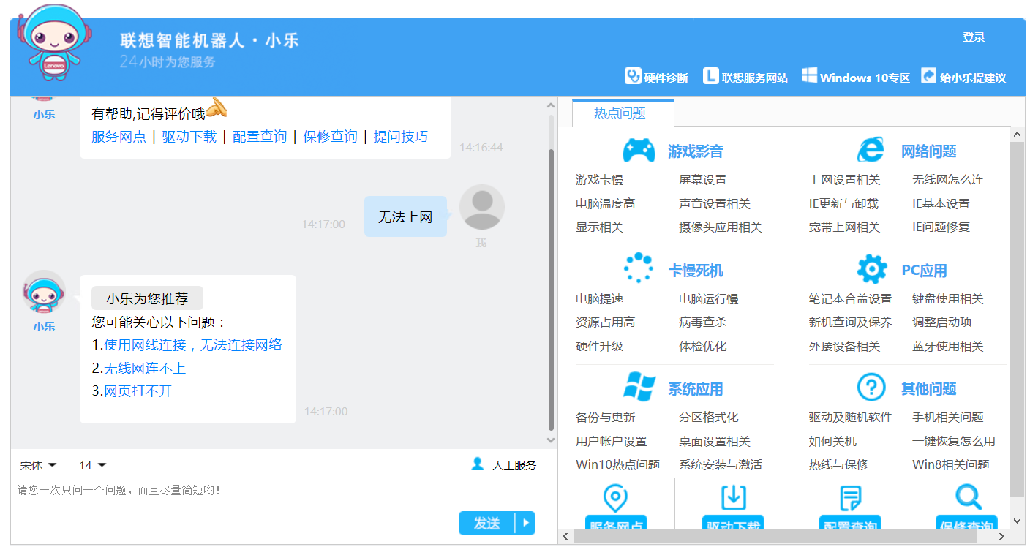
- 微信用户交互界面：
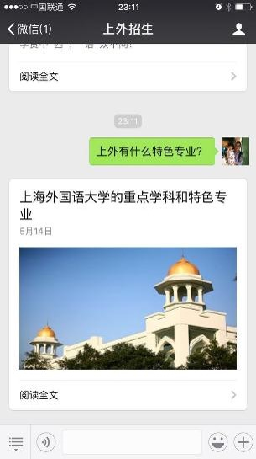
智能机器人客服包括：机器人前端平台（机器人核心模块及运行框架）、智能服务引擎AI、统一管理平台、数据存储（知识数据、交互数据）四个部分，架构如下图所示：
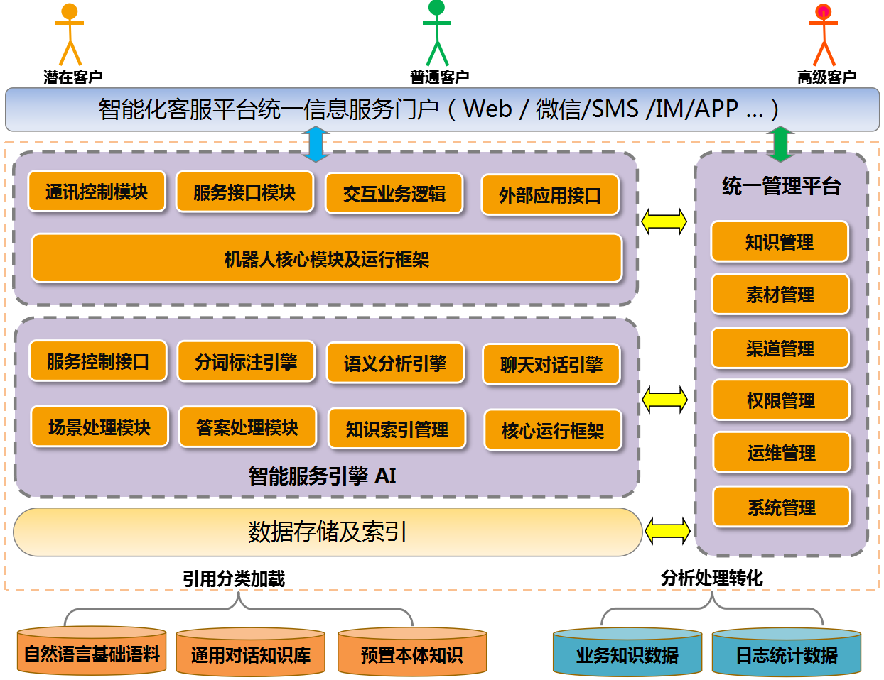
- 机器人前端平台
包括机器人核心运行框架、消息处理模块、IM服务器通讯控制模块、服务接口模块及二次开发框架等组成部分。该平台主要实现全渠道终端与后端智能服务引擎的通信接口服务，并且能够针对各渠道不同业务逻辑提供二次开发的接口，包括用户使用智能机器人系统的所有前端用户交互和表现功能，以及负责机器人的登录验证，响应调度，负载平衡等。
智能机器人前端平台系统与我校学习平台与微信公众号进行接口开发，以便实现学生、教师等用户可通过学习平台和微信来进行文字、语音等形式的提问。
- 学习平台智能问答服务接口：智能机器人采用 WebService方式调用学习平台的开放标准接口进行用户账号信息的交互，以实现用户身份识别。
- 微信公众号智能问答服务接口：微信机器人按照腾讯微信公众平台提供的接口实现。学生、教师等用户关注我校微信公众账号，打开微信对话窗口，即可与智能机器人进行互动对话，获取问答服务。
- 智能问答：基本智能一问一答功能,在领域范围内实现语义理解和准确回答

- 上下文推理：自动识别上下文，在主语或宾语或谓语缺失情况都能处理。
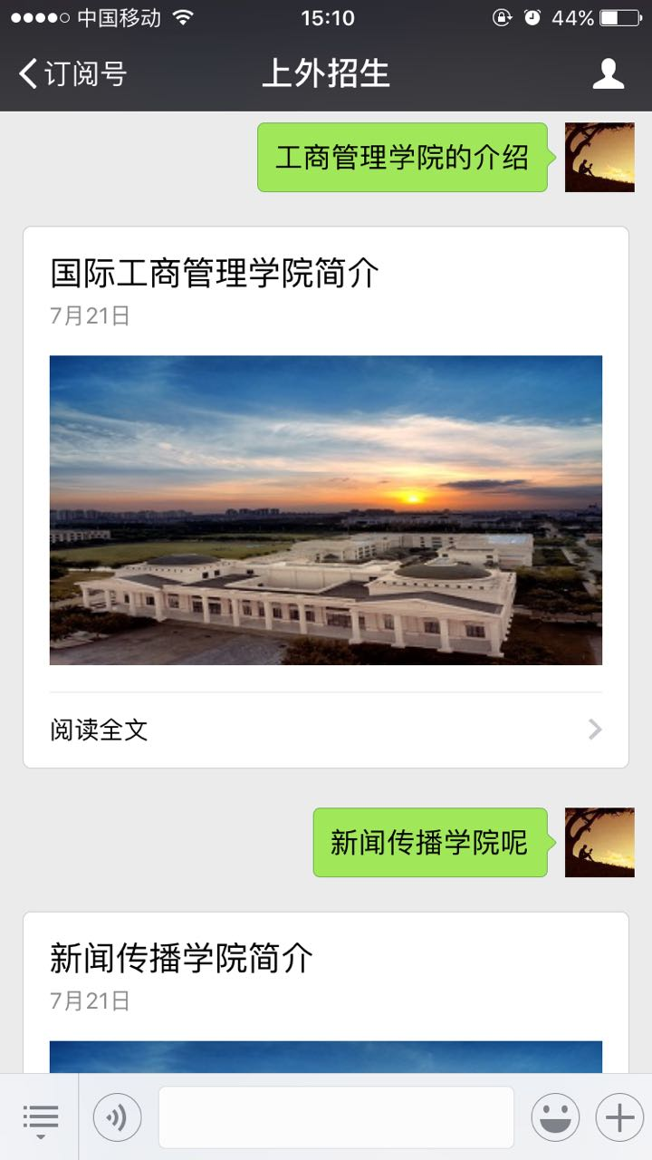
- 相关问推荐：当用户输入某个问题后，机器人在回复答案的同时，将把与问题词汇相关联的问题显示给用户，提供用户相关问题的快速定位。
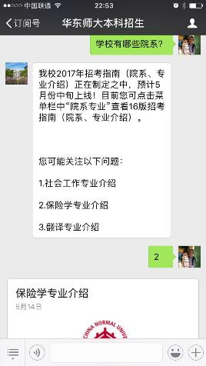
- 文档预览或下载:智能匹配的图片类知识内容，可以直接展示在智能问答中、并支持放大预览；智能匹配的文档类知识内容，可以通过在线智能服务界面直接进行查询和下载。
- 图文展示与预览：
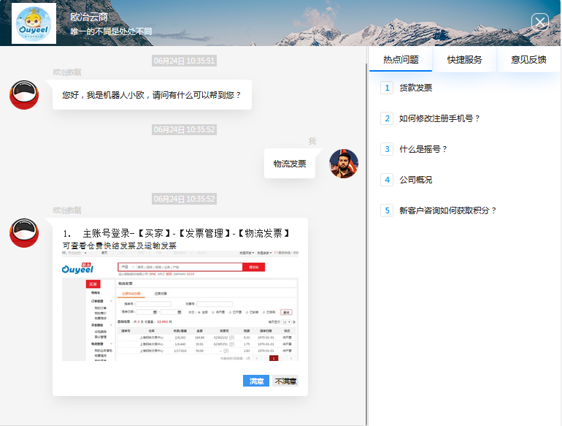
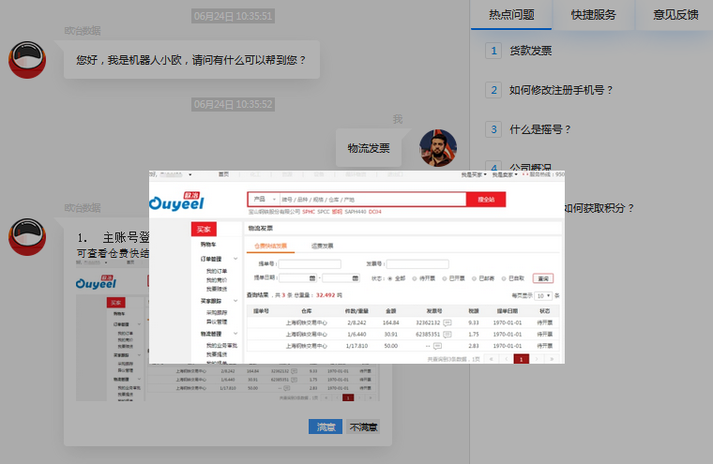

- 文档预览与下载
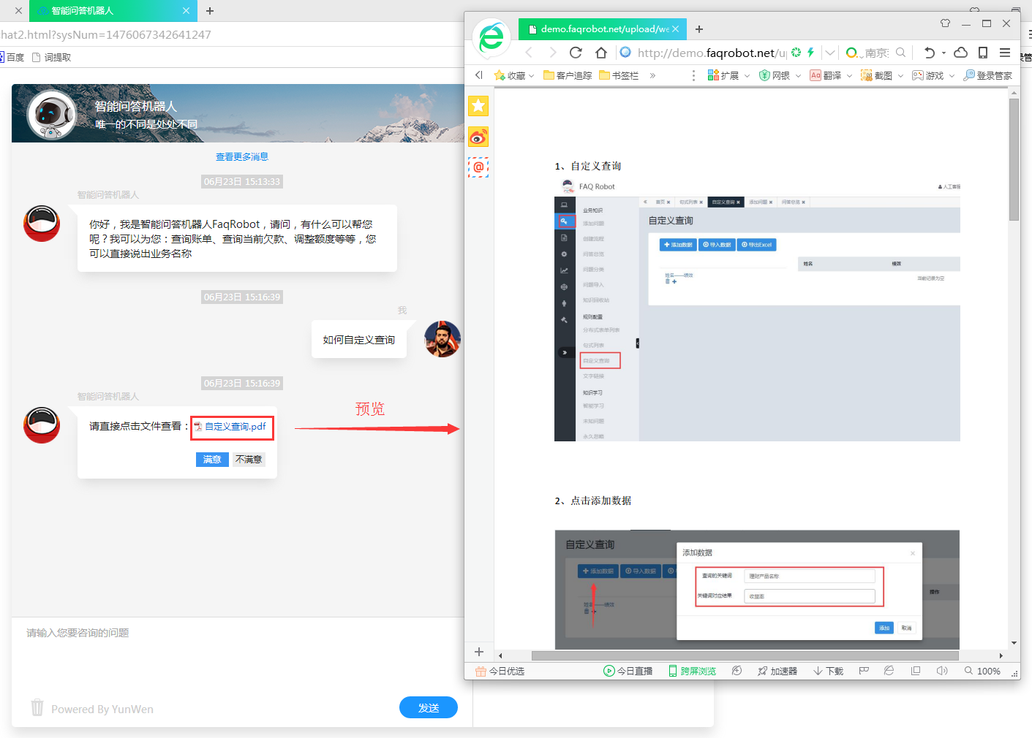
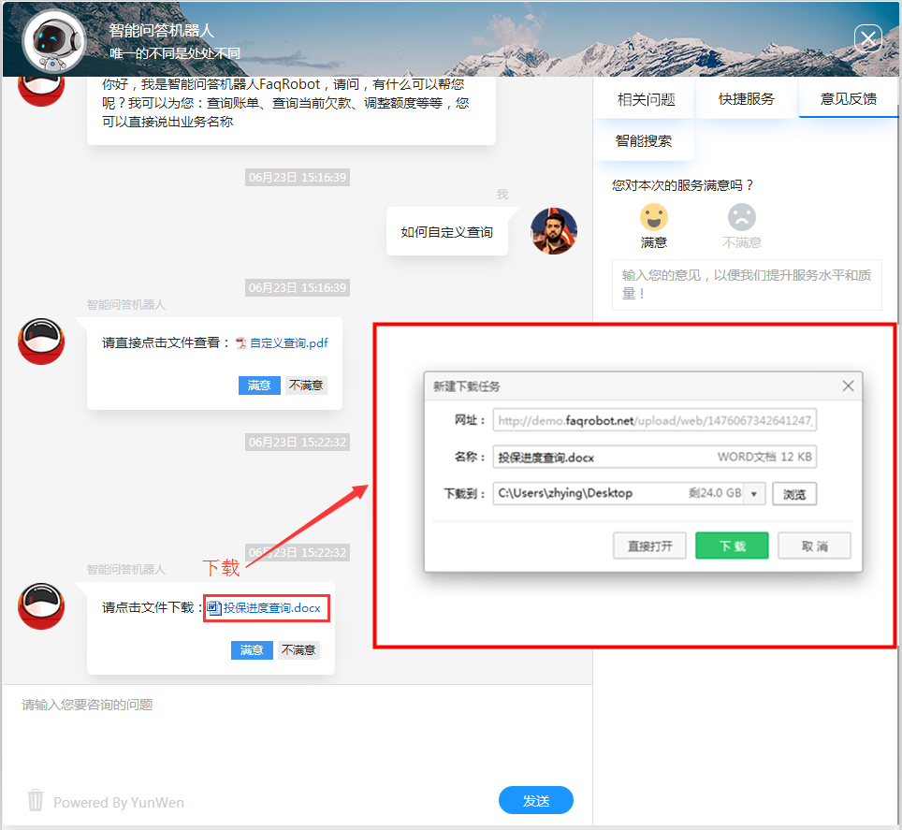

- 智能服务引擎平台
智能服务引擎相当于是机器人的“大脑”，是机器人表现是否智能的关键，它的智能性、准确度、并发性能等各方面都会对整个系统产生关键影响。处理自然语言和集成各种专业处理引擎的基础平台，包括：引擎核心模块、智能分词引擎、语义分析引擎、聊天对话引擎以及场景上下文处理模块、知识索引管理等模块。智能服务引擎的一般处理流程如下：
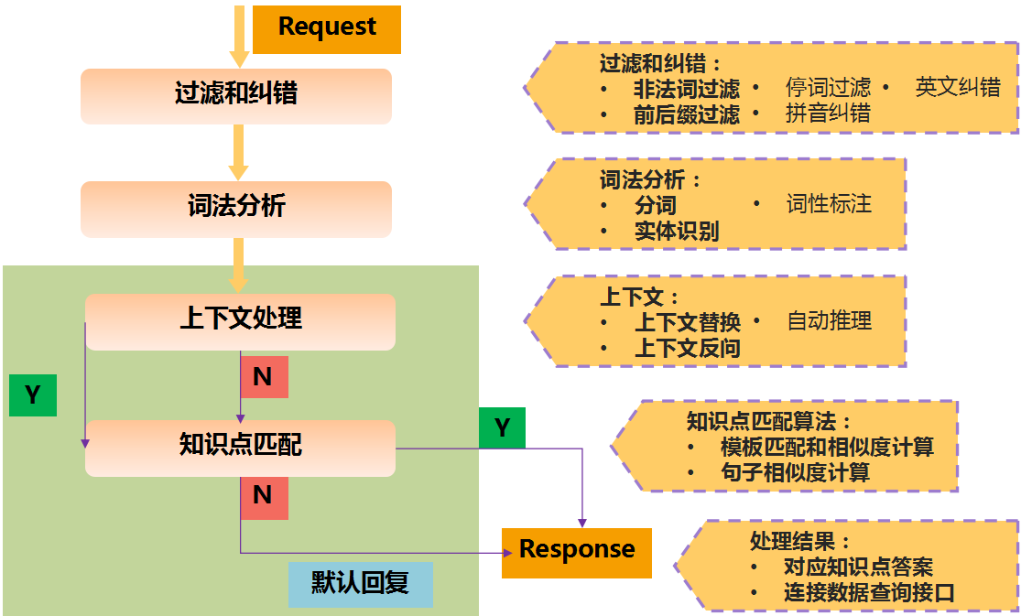

智能服务引擎的主要作用如下：
- 文本处理：包括中文分词、词性标注和命名实体识别，文本处理是后续各项处理的基础。
- 句法分析：根据给定的语法，自动地推导出句子的语法结构，即句子所包含的句法单位和这些句法单位之间的关系。
- 语义分析：即通过文本分类、特征抽取、自动推理及多种分析结果的融合等技术确定句子中相对通用的语义信息。
- 对话管理：包括对话过程中的对话进程树和动作树的管理。
- 句子匹配：利用语义分析结果，通过语义表达式匹配和向量空间的相似度计算结合来确定目标知识库中备选一条或多条知识条目。
- 答案渲染：通过答案过滤模块和智能化答案组织，将答案内容组织成更加人性化的回答，改善用户体验。
- 知识管理：知识管理是针对智能机器人应用的需要，在计算机存储器中存储、组织、管理和使用的互相联系的各知识条目集合。这些知识条目主要包括与各领域相关知识库、用户的个性化信息，对话管理人工干预模板，以及常识性知识等。
- 知识学习：在用户进行知识录入过程中，自动生成扩展问法，有效适配业务咨询过程中的业务咨询问题，从而提升知识运维人员知识维护效率。
- 机器人统一管理平台
机器人统一管理平台是对机器人不同应用渠道的日常交互场景进行统一的管理及维护，包括：知识管理、服务管理、渠道管理、素材管理、运维管理、报表管理和系统管理。
- 知识管理：包括知识库（实例）管理、本体类管理、词类管理、高级功能管理（主要包括知识维度管理、指令管理、反问上下文管理、停词管理、前后缀管理、基础词库管理、系统词库管理、模块管理、通用聊天管理、新词发现管理等）及知识点统计等功能。
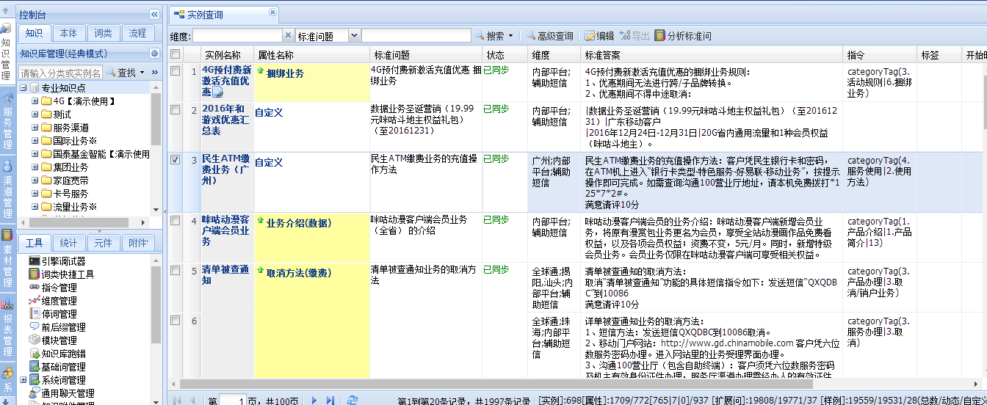
- 服务管理：包括系统服务管理、服务参数配置、特殊欢迎语配置、对话预处理、二次开发管理、消息推送管理、热点问题管理和公告内容管理等功能。
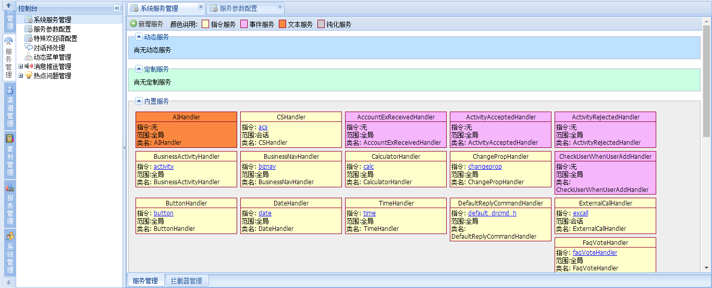
- 渠道管理：包含各个渠道机器人的模板管理、自定义表情管理、形象套装设置和黑名单管理等，不同的渠道设置的内容有细微差别。
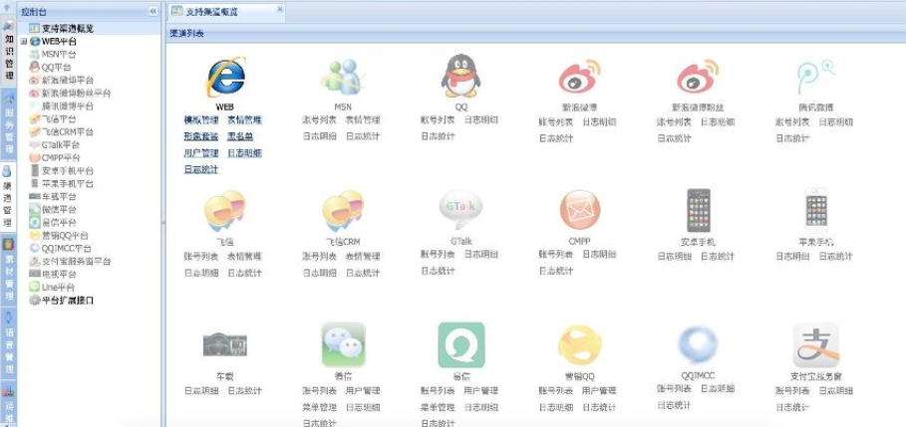
- 素材管理：支持文本、图片、图文、音视频、页面等多种格式内容管理。用户可以根据自己的喜好和服务渠道的特点灵活配置前端交互时答案展现的样式需求。
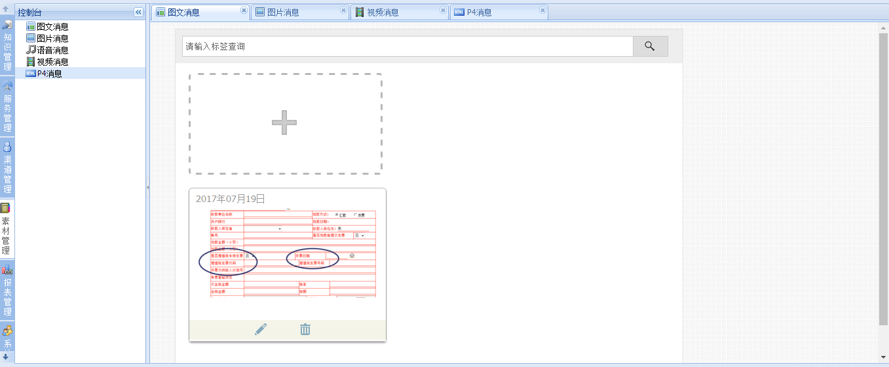
- 运维管理：包括用户操作日志、人机交互日志查询。
- 用户操作日志管理：指管理员维护知识库和修改系统配置、参数的日志，包括新增、修改、删除等操作记录，以及具体的修改内容、操作人账号等。
- 人机交互日志明细：包括自动问答明细、会话日志明细、服务日志明细、在线人工服务明细、用户留言明细、活动明细、用户意见反馈等，并支持各项明细的导出。
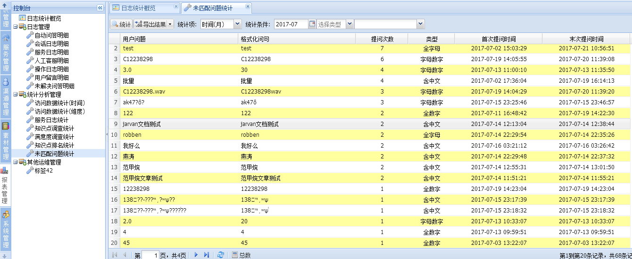
- 报表管理：所有数据均采用数据可视化图表呈现，主要包括：渠道来源、访客次数、访客人数、服务时长、知识库满意度、会话满意度、知识点提问数、各分级目录知识提问情况、问题解决率精确时间、问题解决率、未匹配问题等等众多维度横向、纵向比较，提供最全方位的数据分析支持。同时可根据自定义限定条件，如时间段、知识库目录、渠道、用户角色等进行自定义报表查询，每张报表均可导出。
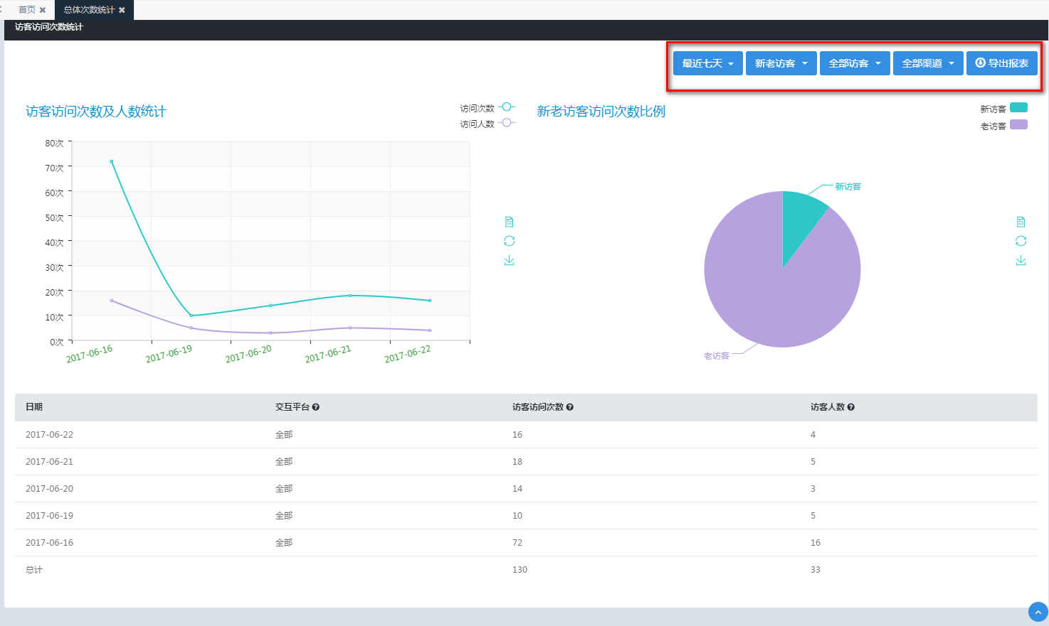
- 知识点访问明细统计
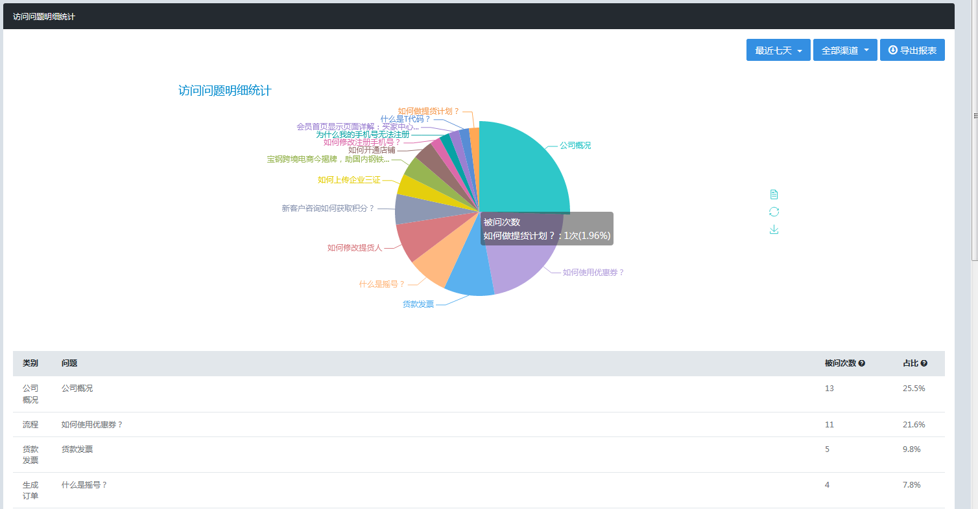
- 未知问题数量统计
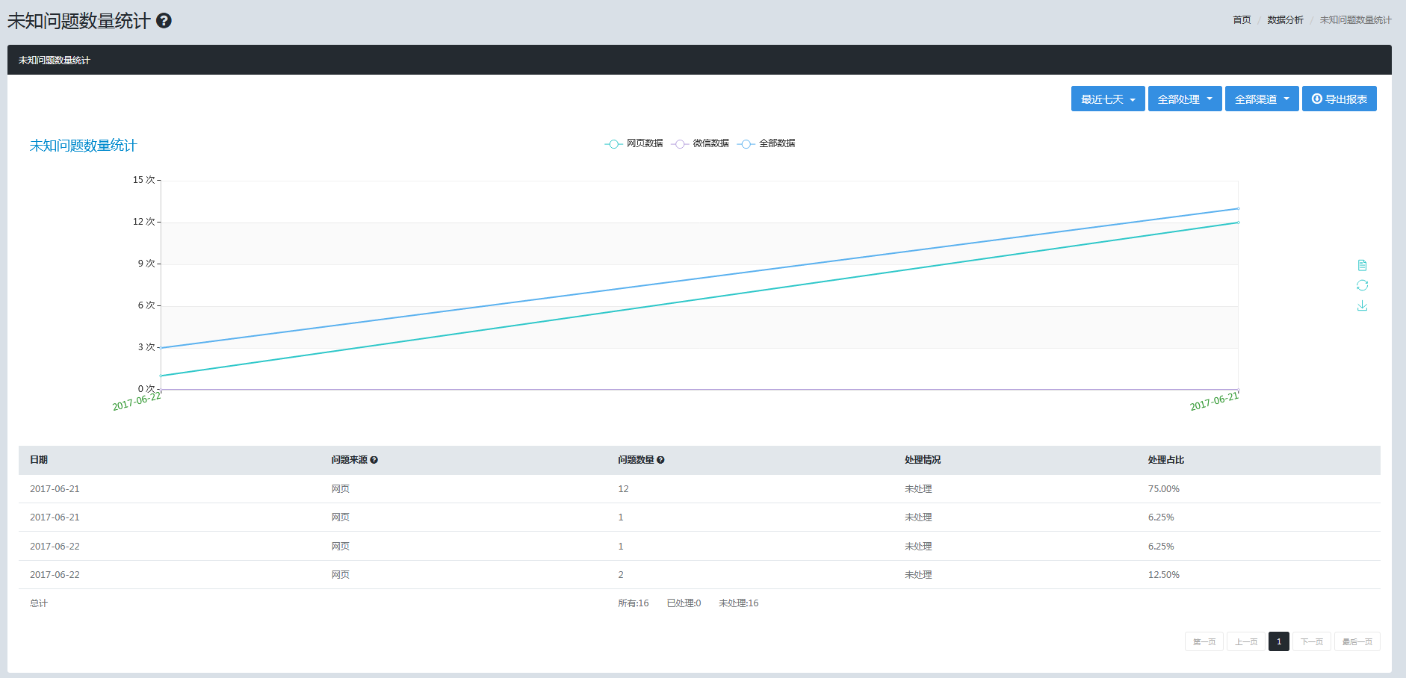

- 系统管理：包括授权管理（用户管理、角色管理、资源管理和权限管理）、接口权限管理、系统参数管理、系统监控管理。
- 数据存储
智能机器人的数据存储主要就是针对知识的存储。知识可分为业务知识和语言知识两个部分。智能机器人通过语言知识库来理解以学生、教师等用户化语言组织的输入问题，通过业务知识库来定位理解后的问题所对应的答案内容，如下图所示：
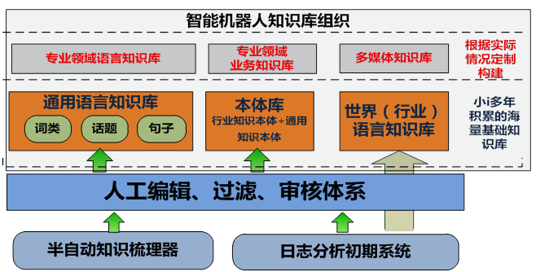
- 语言知识库：包括通用词类、通用句型短语、领域专业词类、语义规则模板（集），以及语法停词、敏感词汇等辅助内容。
- 业务知识库：包括业务知识文档，如产品说明、业务介绍、营销活动规则，以及常见问题解答FAQ等，一般以HTML、Word或Excel文件形式保存。
业务和语言知识库通过知识本体基类的属性进行关联。

五、项目实施方案及保障措施

（一）实施进度
2018年1月~2018年5月 在线视频直播教学
2018年1月~2018年5月 现有统计报表功能的改进
2018年1月~2018年8月 智能客服系统的引进与试运行
2018年6月~ 2018年10月 教学行为的深度挖掘与分析
2018年1月~2018年12月 教师教学、学生学习行为智能预警
2018年1月~2018年12月 学习平台的优化

（二）监理
本项目不需要监理。

（三）安全测评及软件测评
本项目将按规范在软件设计、开发、测试的各个阶段做好相关的测评工作。包括需求分析报告的测评、软件功能测试、压力测试等。保证以上系统达到二级安全等级保护要求。

（四）相关保障措施
项目实施存在的主要风险与不确定分析：政府资金的到位时间和软件开发过程中可能遇到的问题。
对风险的应对措施分析：把工作计划做的详细，保证项目的顺利实施。

（五）其它相关内容
智能客服系统软件云服务的购买与应用。

六、投资预算

（一）资金来源
申请北京市财政局2018年预算资金。

（二）投资概算
表一：投资预算总表
序号 | 费用名称 | 申报额(万元)
二 | 软件类费用
1 | 应用软件开发费 | 78
四 | 其他相关费用
1 | 其他费用 | 20
 | 升级改造费用合计 | 98

